TAILANDIA
SEMANA SANTA
ÚNICA SALIDA 26 DE MARZO 2026
08 DÍAS / 07 NOCHES

ITINERARIO
28 marzo 2026
Día 1: MEXICO – BANGKOK
Llegada al aeropuerto de Bangkok y encuentro con el guía de habla hispana quien los estará esperando para asistirlos con el traslado a su hotel. Early check in (incluido), con la finalidad de que a su llegada puedan disponer de la habitación (no incluye desayuno). Alojamiento.
29 marzo 2026
Día 2: BANGKOK – AYUTTHAYA – ANG THONG – SUKHOTHAI
Desayuno. Después del desayuno, salida desde Bangkok hacia el norte. Haremos la primera parada en la ciudad de Ayutthaya – la antigua capital del reino de Siam y centro arqueológico del país – donde visitaremos sus templos y restos de sus fortificaciones más icónicas. Declarado patrimonio de la humanidad por la UNESCO en 1991, Ayutthaya permanece un lugar mágico e imperdible para los amantes de la historia y civilizaciones antiguas. Próximamente, nos dirigiremos hacia la ciudad de Ang Thong donde podremos visitar el templo Wat Muang, famoso debido a que alberga la estatua de buda sentado más grande de Tailandia (novena mayor del mundo) con casi 100 metros de altura. Continuación hacia Sukhothai. Almuerzo, paisajes naturales. Durante el trayecto seremos testigos del cambio en el paisaje, que va enverdeciendo y poniendose cada vez más frondoso; adelantando ya los paisajes selváticos que cubren la mayoría del norte del país. Llegaremos al alojamiento en Sukhothai por la tarde. Alojamiento.
30 marzo 2026
Día 3: SUKHOTHAI (VISITA PARQUE ARQUEOLÓGICO DE SUKHOTHAI) – CHIANG RAI
Desayuno. El punto más destacado del día de hoy es el Parque Arqueológico de Sukhothai, declarado Patrimonio de la Humanidad por UNESCO debido a su increíble belleza y exposición de varios siglos de prosperidad de la civilización tailandesa (demostrado a través de los gran monumentos y templos sofisticados erigidos en la zona). Una vez finalizada visita, nos dirigiremos a Chiang Rai vía Lampang mientras disfrutamos de las maravillosas vistas y el famoso lago Payao. Almuerzo por el camino. Llegada a Chiang Rai por la tarde. Alojamiento.

31 marzo 2026
Día 4: CHIANG RAI (VISITA TRÍANGULO DE ORO) – CHIANG MAI
Desayuno. Visita al “Triángulo de Oro” del río Mekong, que abarca zonas de Tailandia, Laos y Birmania antiguamente dedicadas al tráfico del opio. Una vez allí, aprovecharemos para realizar una visita al museo Casa del Opio ubicado en la población de Chiang Rai. Luego nos dirigiremos al novedoso y llamativo Wat Rong Suea Ten (Templo azul), donde se pueden encontrar pinturas con un estilo similar al Templo Blanco, ya que fue allí donde se formó su arquitecto durante años. Parada en el espectacular y contemporáneo Wat Rong Khun, cuyo color blanco significa la pureza y el cristal representa la sabiduría de Buda como la "luz que brilla en el mundo y el universo". Retomando el viaje hacia Chiang Mai, almorzaremos por el camino. Llegada a Chiang Mai. Alojamiento
01 abril 2026
Día 5: CHIANG MAI (VISITA TEMPLO WAT PHRA THAT DOI SUTHEP + SANTUARIO DE ELEFANTES)
Desayuno. Por la mañana partimos hacia el conocido Wat Phra That Doi Suthep; un templo magnífico ubicado a 1000 metros de elevación en las laderas de la montaña Doi Suthep. Requiriendo una subida de 306 escalones con barandillas de serpientes Naga, este templo sagrado ofrece una vista panorámica espectacular de la ciudad, así como una gran variedad de imágenes y frescos a aquellos que estén dispuestos a emprender la escalada. Almuerzo en restaurante local. Por la tarde, nos dirigiremos al Santuario de Elefantes para aprender sobre estos animales y realizar diversas actividades incluyendo, dándoles de comer y bañándolos, una experiencia inolvidable. Traslado de regreso al hotel, resto de la tarde libre a su disposición. Alojamiento.
02 abril 2026
Día 6: CHIANG MAI – BANGKOK
Desayuno. Traslado al aeropuerto de Chiang Mai para conectar con su vuelo a Bangkok (incluido). Llegada a Bangkok y encuentro con guía de habla hispana quien los estará esperando para ayudarlos con el traslado a su hotel. Realizar el check-in según disponibilidad (las habitaciones normalmente se habilitan a partir de las 15:00hrs). Resto del día libre a su disposición. Alojamiento.
03 abril 2026
Día 7: BANGKOK (VISITA TEMPLOS WAT TRAMIT Y TEMPLO WAT PHO)
Desayuno. Visita a dos de los templos budistas más inusuales de la ciudad. Empezaremos por Wat Traimit, situado en el extremo de Chinatown en la calle Yaowarat, cerca de la estación de tren Hualampong. Wat Traimit alberga el Buda de oro macizo más grande del mundo, midiendo casi cinco metros de altura con un peso de cinco toneladas y media. La excursión continuará hacia Wat Pho, el templo más grande de Bangkok, donde se encuentra el enorme Buda reclinado y los Chedis de los Reyes. Es uno de los mayores templos de la ciudad, famoso por su gigantesco Buda reclinado que mide 46 metros de largo y está cubierto de oro. Alojamiento.

-Opcional Grand Palace: El Gran Palacio es uno de los monumentos más famoso de la ciudad. Construido en 1782, sirvió por 150 años como la casa del rey de Tailandia, la corte real y la sede administrativa del gobierno. El Gran Palacio de Bangkok es un edificio antiguo que continúa impresionando a sus visitantes con su hermosa arquitectura y detalles intricados. Dentro del complejo, se encuentra Wat Phra Kaew – ‘el Templo del Buda Esmeralda’ (oficialmente Wat Phra Sri Rattana Satsadaram) – considerado el templo budista más importante de Tailandia. Es aquí donde se consagra la imagen de buda más reverenciada del país, meticulosamente tallada en un solo bloque de jade.
04 abril 2026
Día 8: BANGKOK – MÉXICO
Desayuno. Traslado al aeropuerto para tomar el vuelo con destino a México.

FIN DE NUESTROS SERVICIOS

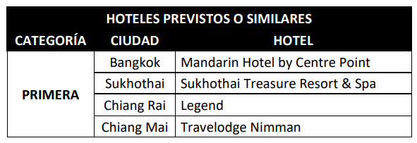
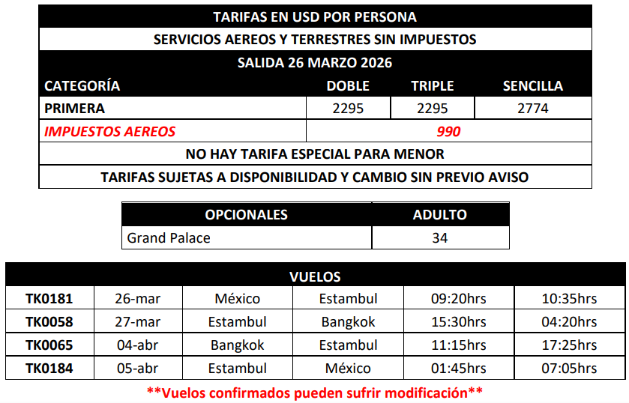

INCLUYE:
- BOLETO DE AVIÓN MÉXICO – BANGKOK – MÉXICO CON EQUIPAJE DOCUMENTADO DE 23 KG EN CLASE ECONÓMICA
- BOLETO DE AVIÓN CHIANG MAI – BANGKOK CON EQUIPAJE DOCUMENTADO DE 20KG EN CLASE ECONÓMICA
- TRASLADOS AEROPUERTO – HOTEL – AEROPUERTO
- 03 NOCHES DE ALOJAMIENTO EN BANGKOK CON DESAYUNO
- EARLY CHECK IN, DÍA 1 EN BANGKOK (NO INCLUYE DESAYUNO)
- 01 NOCHE DE ALOJAMIENTO EN SUKHOTHAI CON DESAYUNO
- 01 NOCHE DE ALOJAMIENTO EN CHIANG RAI CON DESAYUNO
- 02 NOCHES DE ALOJAMIENTO EN CHIANG MAI CON DESAYUNO
- ALIMENTACIÓN SEGÚN ITINERARIO (NO INCLUYE BEBIDAS EN ALMUERZOS)
- ENTRADAS A LOS SITIOS DE INTERÉS DURANTE LAS VISITAS Y EXCURSIONES
- VISITAS SEGÚN ITINERARIO
- GUÍA DE HABLA HISPANA DURANTE SU RECORRIDO
- SEGURO DE ASISTENCIA BÁSICO

NO INCLUYE:
- IMPUESTOS AÉREOS
- TARJETA DIGITAL DE LLEGADA A TAILANDIA
- EXCURSIONES OPCIONALES
- BEBIDAS EN LAS COMIDAS MENCIONADAS
- GASTOS PERSONALES
- PROPINAS
- NINGÚN SERVICIO NO ESPECIFICADO

NOTAS IMPORTANTES
- A PARTIR DEL 01 DE MAYO DE 2025, TODOS LOS VIAJEROS EXTRANJEROS DEBEN COMPLETAR LA TARJETA DE LLEGADA DIGITAL (TDAC) ANTES DE INGRESAR A TAILANDIA. COMPLETA EL FORMULARIO DENTRO DE LAS 72 HORAS PREVIAS A TU LLEGADA EN TDAC.IMMIGRATION.GO.TH
- ES RESPONSABILIDAD DEL PASAJERO CONTAR CON PASAPORTE VIGENTE, ASÍ COMO VISADOS, VACUNAS Y REQUISITOS NECESARIOS PARA REALIZAR SU VIAJE.
- RECOMENDAMOS VIAJAR BAJO LA COBERTURA DE UNA PÓLIZA DE SEGURO. SU EJECUTIVO PUEDE INFORMARLE.
- EL ORDEN DE LOS SERVICIOS PODRÍA VARIAR SEGÚN DISPONIBILIDAD AÉREA Y/O TERRESTRE.
- OCUPACIÓN MÁXIMA POR HABITACIÓN 3 PERSONAS.
- EL PASAPORTE REQUIERE UNA VIGENCIA MÍNIMA DE 6 MESES A PARTIR DE LA FECHA DE VIAJE.
- LA SIGUIENTE COTIZACIÓN NO IMPLICA RESERVA NI BLOQUEO DE LUGARES. TODAS LAS TARIFAS ESTÁN SUJETAS A DISPONIBILIDAD AL MOMENTO DE REALIZAR LA RESERVA EN FIRME DEPENDIENDO DE LA DISPONIBILIDAD EXISTENTE.
- EXISTEN IMPUESTOS LOCALES QUE SE PAGAN DIRECTO EN LOS AEROPUERTOS, PUEDE SER A LA LLEGADA O A LA SALIDA DEL DESTINO.
- ALGUNOS HOTELES COBRAN UN RESORT FEE QUE EL PASAJERO DEBERÁ PAGAR EN DESTINO. EL HORARIO ESTÁNDAR DE CHECK IN 15:00HRS Y EL CHECK OUT 11:00HRS.

